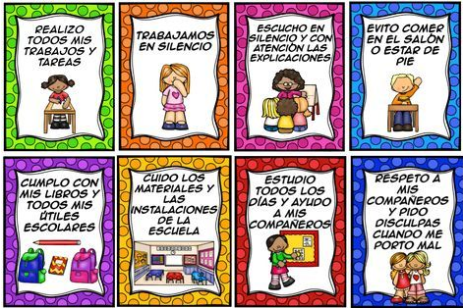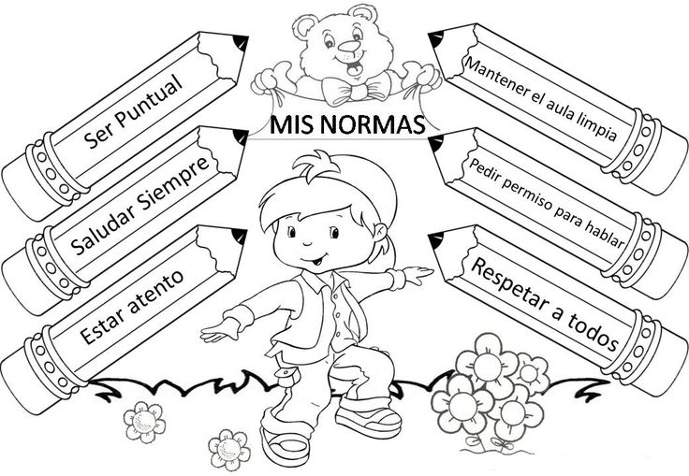
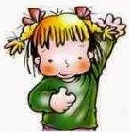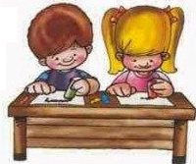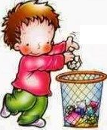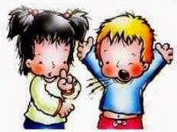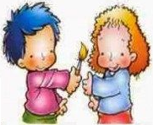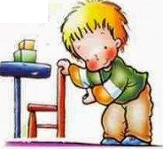
Las palabras tienen un poder inmenso, y cuando se utilizan con bondad, sinceridad, y respeto, pueden transformar el mundo y a las personas a nuestro alrededor. Ser amables y usar las palabras mágicas como "por favor", "gracias", "perdón" y "te quiero" puede crear un ambiente de armonía y felicidad, mientras que las intenciones egoístas y maliciosas solo llevan al fracaso.

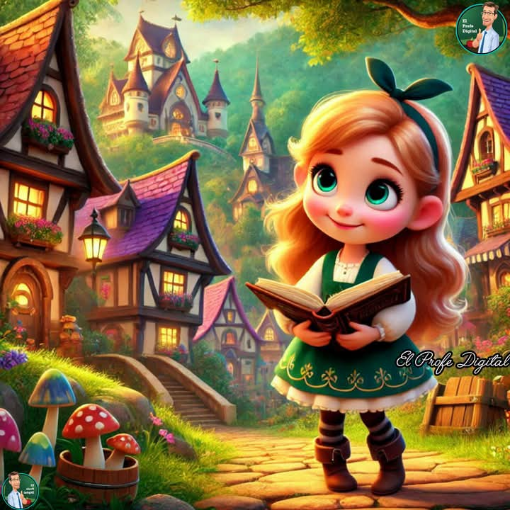
LAS PALABRAS MÁGICAS.
Era una vez en el pequeño pueblo de Verbolandia, donde las palabras tenían poderes mágicos. Aquí, una palabra bien dicha podía hacer florecer los árboles más secos, mientras que un mal hechizo podía dejar a alguien con orejas de burro por una semana. Los niños de la localidad aprendían desde pequeños la importancia de las palabras mágicas: "por favor", "gracias", “lo siento”, “permiso”, "perdón" y "te quiero".
En el centro de Verbolandia vivía una niña llamada Luna. Luna tenía un don especial: podía ver las palabras flotando alrededor de las personas como si fueran burbujas de colores. Cada palabra, dependiendo de su intención, tenía un color único. Las palabras amables brillaban con tonos dorados y cálidos, mientras que las palabras hirientes eran oscuras y pesadas.
Un día, mientras Luna paseaba por el bosque encantado que rodeaba su pueblo, encontró una extraña y vieja casita de madera que nunca había visto antes. La puerta chirriaba al abrirse y, al entrar, descubrió un libro viejo y polvoriento sobre una mesa. El libro llevaba por título "Las Palabras Perdidas".
Curiosa, Luna abrió el libro y comenzó a leer sobre palabras mágicas olvidadas que podían cambiar el mundo si se usaban con bondad y sinceridad. Había palabras para sanar corazones rotos, reconciliar enemistades y hasta para hacer que los días de lluvia se convirtieran en arcoíris.
Luna sabía que debía compartir su descubrimiento con todos en Verbolandia. Al día siguiente, organizó una reunión en la plaza central y todos los habitantes acudieron, llenos de curiosidad. Luna les explicó las nuevas palabras mágicas que había encontrado y cómo podían usarlas para mejorar sus vidas y el entorno a su alrededor.
Poco a poco, los habitantes de Verbolandia comenzaron a usar estas nuevas palabras mágicas. Los jardines florecieron como nunca antes, las risas infantiles llenaron las calles, y la armonía reinaba en cada rincón del pequeño pueblo. Las palabras mágicas no solo transformaban el ambiente, sino también los corazones de quienes las usaban.
Sin embargo, un día un extraño visitante llegó a Verbolandia. Era un mago llamado Grimorio, quien había oído hablar del poder de las palabras mágicas y quería usarlas para sus propios fines egoístas. Grimorio intentó robar el libro de Luna, pero las palabras mágicas protegían a quien las usaba con buenas intenciones.
Luna se enfrentó a Grimorio con valor, usando todas las palabras mágicas que había aprendido. Las burbujas de colores la rodearon, creando un escudo protector tan fuerte que el mago no pudo penetrar. Desesperado, Grimorio desapareció en una nube de humo negro, prometiendo volver algún día.
Desde entonces, Verbolandia se convirtió en un lugar aún más especial. Los habitantes siguieron usando las palabras mágicas con respeto y cariño, sabiendo que su verdadero poder radicaba en el amor y la bondad. Luna continuó enseñando a las nuevas generaciones la magia de las palabras, asegurándose de que la bondad perdurará en los corazones de todos.
Y así, en Verbolandia, donde las palabras realmente tenían el poder de cambiar el mundo, la armonía y la felicidad fueron eternas. Y cada noche, antes de dormir, Luna miraba las estrellas, agradecida por las palabras mágicas que habían transformado su hogar y su vida.
Autor: El Profe Digital

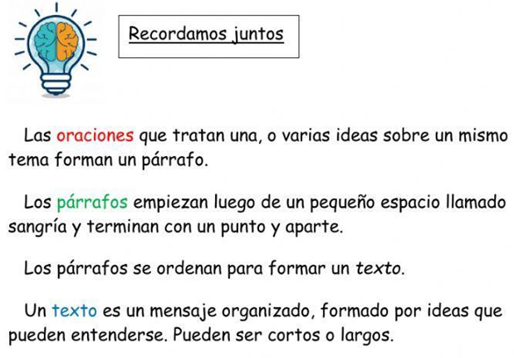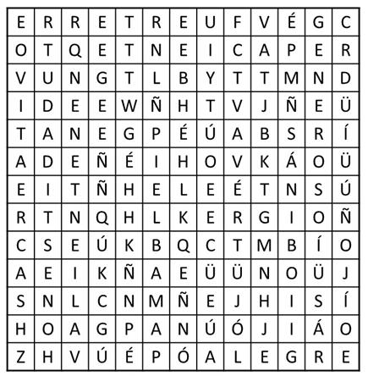
Tipos de puntos:
❏ Punto y seguido: separa oraciones dentro de un mismo párrafo. Luego del punto
seguido se continúa escribiendo en la misma línea (renglón). En el caso que se termine
el renglón se sigue en el renglón de abajo sin dejar margen (espacio o sangría).
❏ Punto y aparte: separa los párrafos de un texto. Para comenzar un nuevo párrafo se
debe cambiar de línea o renglón y dejar sangría (espacio).
❏ Punto final: es el que cierra el texto (el último punto).

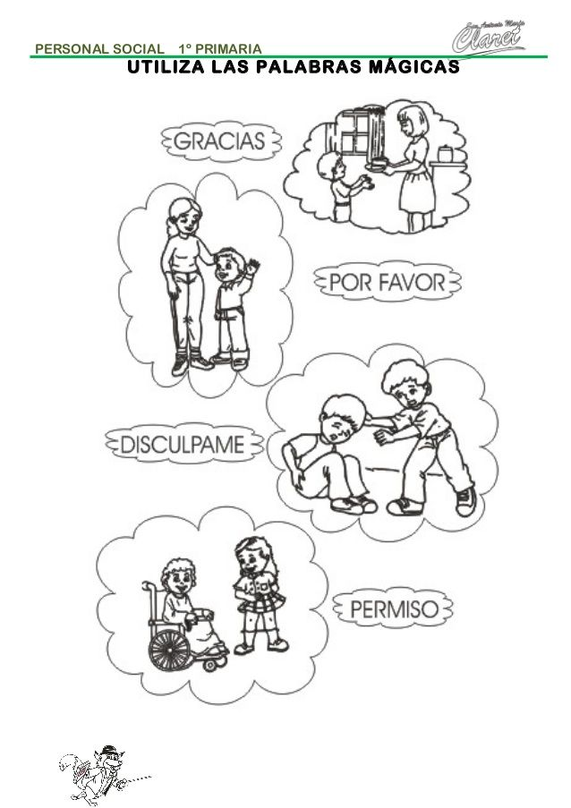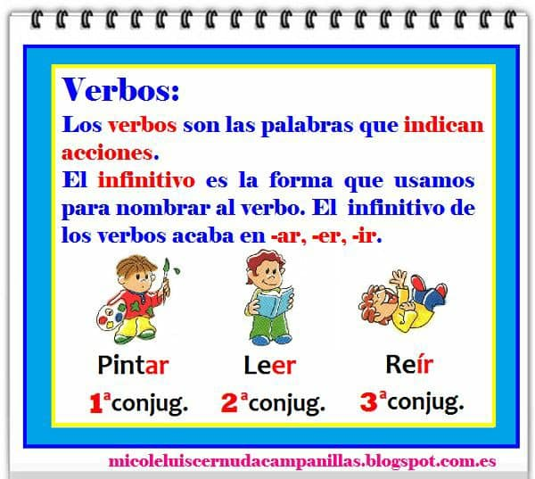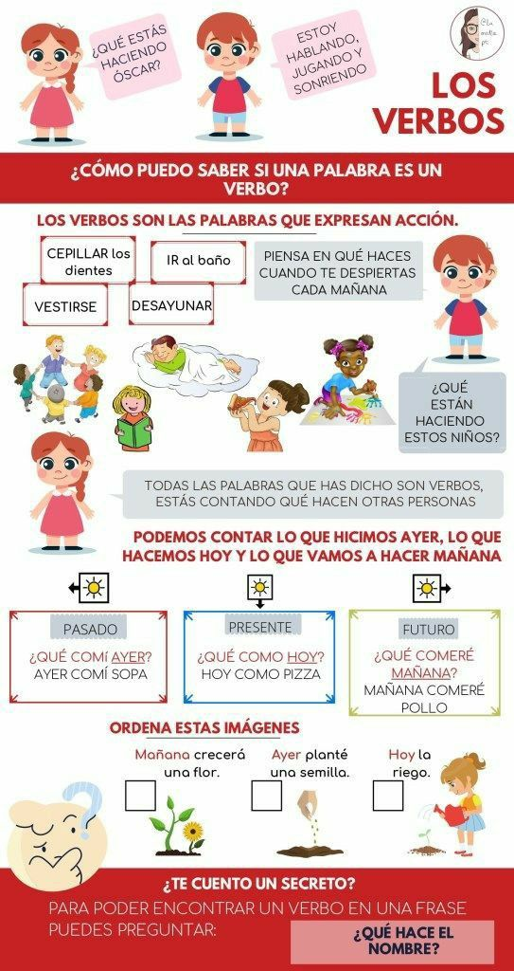

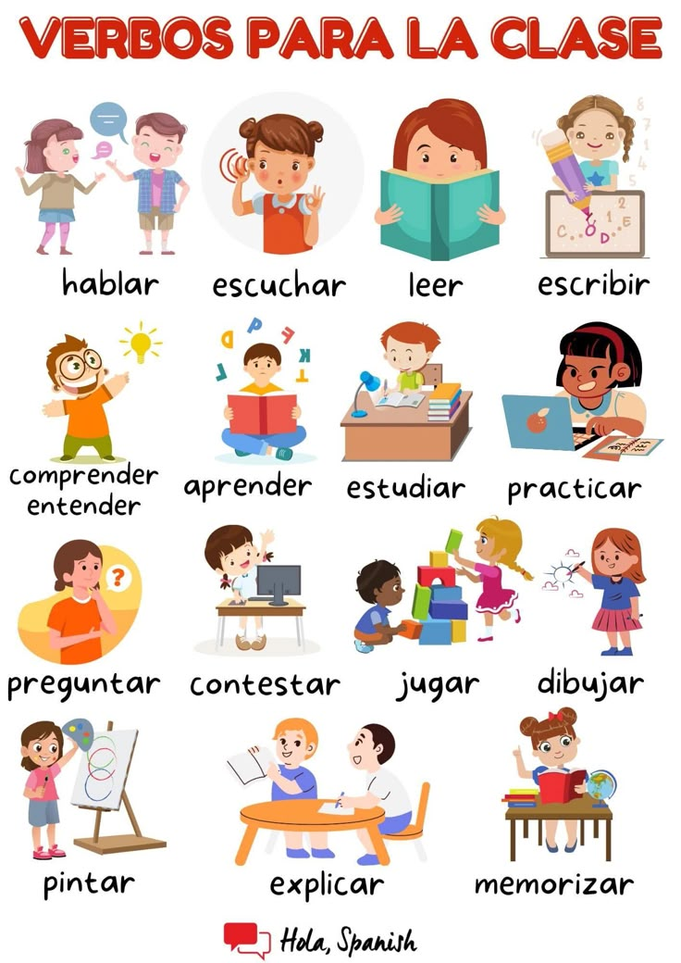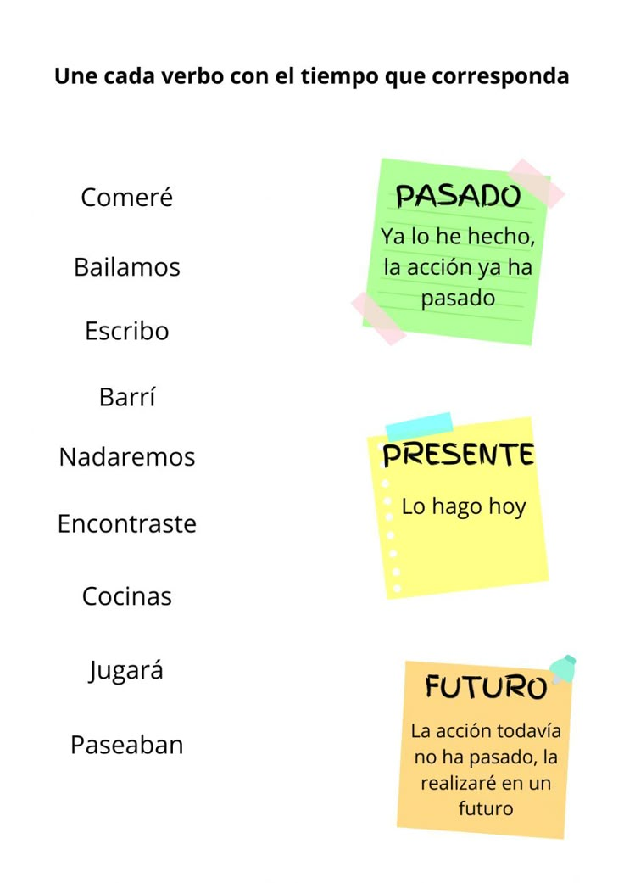
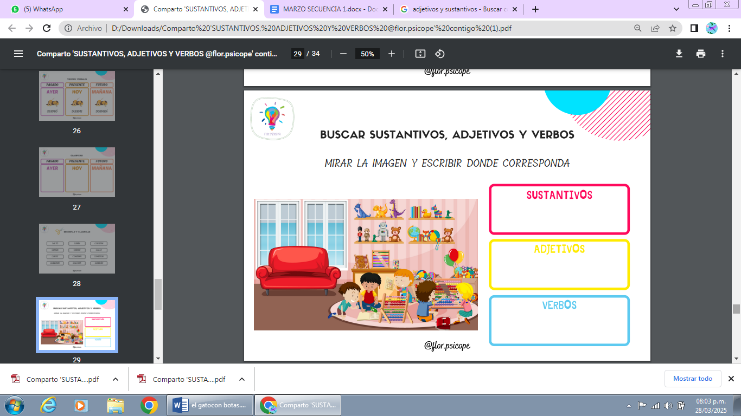

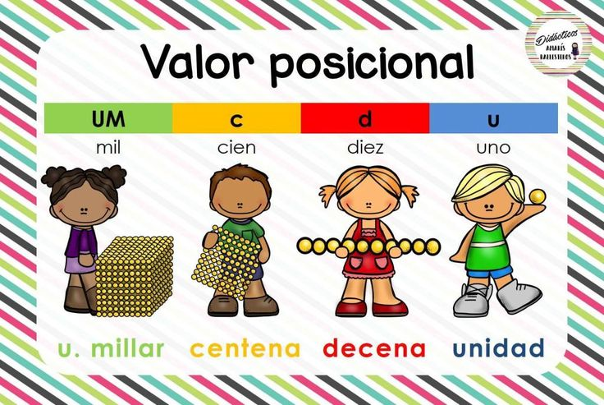
UNIDAD DE MIL CENTENAS DECENAS UNIDADES

